ОӘЖ664.694(088.8)

ДӘСТҮРЛІ ЕМЕС ӨНІМДЕР ҚОСЫЛҒАН ТАМАҚ ӨНІМДЕРІНІҢ ҚАСИЕТІН ЗЕРТТЕУ

Мусаева М.- студент,Алматы технологиялық университеті, Алматы,Казахстан,moda_92m@mail.ru,Кузембаева Г.К., т.ғ.к., Алматы технологиялық университеті, Алматы, Казахстан, brilliant.1981@mail.ru

Халықты азық-түлікпен қамтамасыз ету проблемасы барған сайын күрделіне бермек. Соған байланысты тамақөнеркәсібінің негізгі мақсаттарының бірі - тұтынушылардың тағамдарға деген сұранысын қанағаттандыру үшін жоғары сапалы және кең ассортиментті тағамдар дайындау.Осы мақсат үшін тамақ өндірісі саласында ғылыммен айналысып жүрген ғалымдардың жетістіктерін өндіріске ендіру мәселесі бүгінгі күннің шешімін табу қажет.
Тағамдардың сапасын арттыру және олардың ассортиментін кеңіту мәселесі тағам өнімдеріне дәстүрлі емес өнімдерді қосу арқылы шешілуі мүмкін.
Еттен, балықтан және басқа азықтардан дайындаған тағамдарға көкөністі қосу тағамды жақсы қорытып, жаксы сіңіруге жәрдемдеседі. Кокөністердің диета тамағын дайындаудағы рөлі де зор (емдік тағамдар).Қазақтың ұлттық тағамдарын дәстүрлі емес өсімдіктерді қосу арқылы олардың сапасын арттыруға болатыны белгілі [1,2]. Сондай өсімдіктердің бірі жалбыз. Оның емдік қасиеті ертеден мәлім. Оны халық жүз бір ауруға ем дейді. «Жалбызды жерде жан қалады, ерменді жерде ер өлмейді» деген мәтел бұл өсімдіктің осындай қасиетіне байланысты айтылған болса керек. Жалбыздың түрлері көп. Қазақстанда оның екі иүрі кездеседі – қара жалбыз, ақ жалбыз. Ол ерінгүлдер тұқымдас, көпжылдық өсімдік. Өзен мен көл жағаларында, тау баурайында, шабындықтар мен бақшаларда кездеседі. Жалбыз өсімдігінің құрамында адам ағзасына пайдалы заттар мол[3]. Европалық елдерде жалбызды тамақ өндірісінде кеңінен қолданады, ал біздің елде жалбыздан эфир майы алынады. Бұл майдыӊ негізгі құрам бөлігі - ментол. Оны парфюмерия, косметика, кондитер, тамақ өнеркәсібінде, сондай- ақ тіс ұнтағы мен пастасын жасауда пайдаланылады[4]. Сонымен бірге жалбыз майының дәрілік қасиеттері де жоғары [5].
Жалбыздың (100 г өнімнің) химиялық құрамы төмендегі кестеде берілген [6].
1-кесте. Жалбыздың химиялық құрамы
Құрамы | Мөлшері | Құрамы | Мөлшері
Калориялылығы | 70 кКал | A (РЭ) дәрумені | 212 мкг
Ақуыздар | 3,75 г | B1 дәрумені | 0,082 мг
Майлар | 0,94 г | B2 дәрумені | 0,266 мг
Көмірсулар | 6,89 г | B5 дәрумені | 0,338 мг
Тағамдық талшықтар | 8 г | B6 дәрумені | 0,129 мг
Су | 78,65 г | B9 дәрумені | 114 мкг
Күл | 1,76 г | Кальций | 243 мг
Қаныққан май қышқылдары | 0,246 г | Темір | 5,08 мг

Қазақтың ұлттық тағамдарының ішіндегі кеңінен тараған түрлеріне –тұшпара, мәнті жатады.
Зерттеу объектісі – тұшпара тағамына жалбызды қосу арқылы оның тағамдық құндылығын арттыру.
Тәжрибе жүргізу төмендегідей сатылардан тұрады:
- жалбыз қосылған тұшпара тағамының тағамдық құндылығын және шығымын анықтау;
- дайын өнімнің органолептикалық көрсеткіштерін анықтау.
Тәжрибе жүргізуге қажетті шикізаттар: қой еті; пияз; тұз; қара бұрыш; қант; жалбыз; жұмыртқа; бидай ұны. Шикізат пен дайын өнімнің сапасы органолептикалық көрсеткіштерді зерттеу негізінде бағаланды. Сонымен бірге, өнімді дайындау кезінде қасиеттерінің өзгеруі ерекше көңіл бөлінді.
Өнім дайын болғаннан кейін, берілген өнім сапасына қойылатын талаптарына сәйкес дегустациялық комиссия жүргізілді. Әрбір көрсеткіш бойынша дегустаторлардың қойған бағаларының арифметикалық орташа мәніанықталды. Тәжірибелік зерттеулер бірнеше рет қайталанып жүргізілді және математикалық әдістермен өңделінді.
Тұшпара тағамының құрамындағы ингредиенттер:
Қамыр- 450 г; қой еті- 430 г; басты пияз- 50 г; тұз-9 г; қара бұрыш- 0,2 .; Жұмыртқа -20 г; су- 90 г. Осы құраммен дайындалған тұшпара тағамының шығымы 1000 г.
Бір порция шығымы -225 г болса, оның химиялық құрамы төмендегі 2-кестеде берілген.
2- кесте. Бір порция тұшпараның химиялық құрамы
Көрсеткіштер | Бір порциядағы мөлшері
Ақуыз, г | 23,1525
Майлар, г | 13,6575
Көмірсулар, г | 39,5775
Калориялылығы, ккал | 374,265
B₁, мг | 0,18
B₂, мг | 0,18
C, мг | 0,4275
Ca, мг | 26,775
Fe, мг | 1,0575

Жүргізілген эксперименттер мәліметтері бойынша тұшпара турамасына жалбыз жапырақтарының турамасын кездегі органолептикалық көрсеткішінің бірі оның дәмінің өзгеруі төмендегі 3- кестеде көрсетілген.

3- кесте. Жалбыз жапырақтарының турамасы мөлшеріне байланысты дәмінің өзгеруі
Тушпара | Жалбыз, % | Дәмі
Кәдімгі тұшпара | 0 | Өзіне тән
Жалбыз қосылған | 10 | Жалбыз дәмі сезіледі
Жалбыз қосылған | 15 | Жалбыз дәмі сезіледі
Жалбыз қосылған | 20 | Жалбыз дәмі сезіледі
Жалбыз қосылған | 30 | Жалбыз дәмі

Жалбыз жапырақтарының турамасы қосылған кездегі тұшпараның калориялылығы біраз төмендейді (1-сурет), ал бірақ тағам құрамындағы адам ағзасына қажетті тағамдық талшықтар 2,5 есе, В₉ дәрумені (фолий қышқылы)- 3,86 есе, С дәрумен – 2,8 есе өсетіні байқалады (2-сурет).
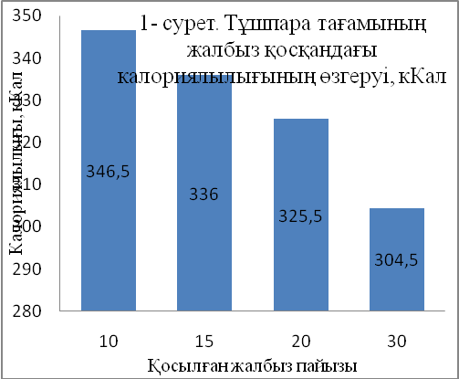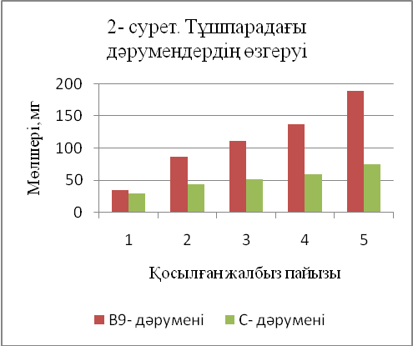

Қорытынды: Тәжрибе жүргізу нәтижесінде тұшпара тағамына жалбыз жапырақтарының турамасын қосу арқылы тағамның құрамын өзгертуге ботатыны анықталды. Мысалы, тағам құрамындағы адам ағзасына қажетті тағамдық талшықтар 2,5 есе, В₉ дәрумені (фолий қышқылы)- 3,86 есе, С дәремен – 2,8 есе өсетіні байқалады.

Пайдаланған әдебиеттер
- Күзембаева Г.Қ. Женттің биологиялық қасиеттерін арттыру. Международная научно-практическая конференция «Продукты питания и пищевая безопасность», Алматы, АТУ, 5-6 октября, 2006, с 50
- Кузембаев К.К., Кожаканова Г.Б. Повышение пищевой ценности национальных крупяных пищеконцентратов. МНПК «Актуальные проблемы производства продуктов питания в условиях глобализации экономики», г. Семипалатинск, СГУ им. Шакарима, 15-16 октября, 2009,с.73-74
- http://www.bankreceptov.ru/spice/spice-0198.shtml
- http://www.webfazenda.ru/mint.html
- http://www.inmoment.ru/beauty/beautiful-body/peppermint-oil.html
- http://health-diet.ru/base_of_food/sostav/3027.php

